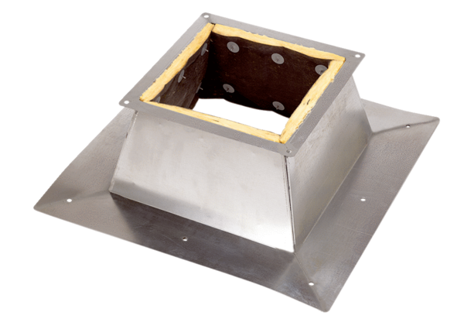Dachsockel für Flachdächer SO 63Verpackungseinheit: 1 StückSortiment: C
Artikelnummer: 0093.0359Hersteller: MAICO

